**Дата: 23.11.2022р.**

**План – конспект уроку з фізичної культури**

**Урок:№33**

**Клас: 5-А,Б**

**Модуль:** гандбол,волейбол,настільний теніс.

**Мета:** сприяти розвитку рухових якостей,виховувати в учнів любов до занять фізичними вправами.

**Завдання уроку:**

1.Гандбол. Ловіння м’яча.

**Домашнє завдання**: Гандбол. Ловіння м’яча.

**Хід уроку**

**І.Ловіння м’яча**

Ловити м'яч можна однією і двома руками. Всі дії в грі можливі тільки у випадку, якщо ви міцно оволоділи м'ячем. Часом зусилля гравців всієї команди фахівців марнуються, коли гравець не спіймав м'яч і він перейшов через це до супротивника.

**Ловіння двома руками м'яча, що летить назустріч на середньому рівні (на груди),** виконується так. Потрібно витягнути руки до м'яча, кисті не напружувати і трохи розгорнути долоні донизу, пальці вільно розставлені (мал. 1). Як тільки м'яч наблизиться на необхідну відстань, долоні необхідно зблизити, пальцями обхопити м'яч і підтягти його до грудей, зігнувши руки.

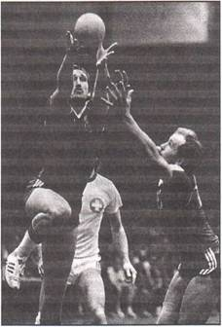

При ловінні **м’яча, що летить високо і відскакує від майданчика**, великі пальці потрібно зблизити дещо більше, ніж при ловінні прямих.

А коли ви будете ловити **м’яч, що низько летить і котиться по майданчику,** розгорніть долоні назустріч м'ячу так, щоб мізинці майже стикалися.

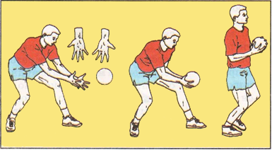

Якщо **м'яч летить збоку**, то до нього не треба повертатися всім тілом. Треба витягнути руки в бік м'яча, не повертаючи тазу, а тільки злегка повернувши плечі й голову. Це допоможе вам зберегти темп руху, гарний огляд майданчика і швидку передачу м'яча в інший бік.

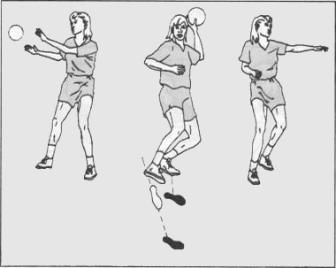

При всіх способах ловіння дотримуйтесь **наступних правил**:

1) дивіться на м'яч, поки захоплюєте його руками;

2) витягайте руки назустріч м'ячу;

3) робіть рух до м'яча;

4) кисті рук і пальці тримайте розслаблено до зіткнення з м'ячем;

5) захоплюйте м'яч пальцями, а не долонями; після захоплення м'яча

згинайте руки для амортизації удару;

6) піймавши м'яч, будьте готові укрити його від близько знаходиться

противника.

**ІІ. Відеоматеріал за посиланням:**

[**Ловіння м’яча!!!**](https://www.youtube.com/watch?v=cqJL1Xis-mg&ab_channel=MotorSkillsLab)

**ІІІ. Домашнє завдання:**

1.Гандбол. Ловіння м’яча. Написати конспект або надішліть відео з даної теми на ел.пошту: **asgriva95@gmail.com**